**אגף התכנון  
מחלקת שצ"ב**  
**ענף פרוטוקול  
מדור מעבר חו"ל**  
‏22 אוקטובר 2014

**הנדון:** **המדריך להוצאת ויזה מסוג A2 לארה"ב**

**מבוא**:

1. ויזת A2 הינה ויזה לנציגי מדינות זרות השוהים בתפקיד בארה"ב. נוסעי מערכת הביטחון ובכללם קציני וחיילי צה"ל בתפקיד, מחויבים בוויזה לנסיעת עבודה מסוג זה. ויזות אלה מונפקות דרך משהב"ט.
2. **לא ניתן לנסוע בתפקיד בעזרת ויזת תיירות (B2)**.
3. עד לחודש פברואר 2010, נהוג היה למלא שני טפסי בקשה עם פרטים אישיים, DS156 ו-DS157 דרך אתר השגרירות באינטרנט. עם זאת, לאחרונה הוחלט על טופס מקוון חדש שיחליף את הטפסים הקודמים.
4. **המדריך המובא במסמך זה הוא מדריךSTEP-BY-STEP המתייחס לנסיעות בתפקיד בלבד**.

**הערות כלליות לפני מילוי הטופס**:

1. המערכת בנויה ממס' תחנות (פרטי הדרכון, פרטי הנסיעה, פרטים אישיים וכד') אותן יש לעבור. מדובר בממשק ידידותי למשתמש, הכולל תרגום לעברית בעת מעבר על השאלה עם סמן העכבר.
2. **לאחר מילוי הבקשה** וקבלת האישור יש להדפיס את טופס ה-**Confirmation**, ולא את ה-Application.
3. בכל שאלה בה הנכם נתקלים בקושי, חסרים לכם הפרטים או שהיא פשוט אינה רלוונטית – יש לסמן Does Not Apply (DNA)
4. שימו לב – אם לא תהיה פעולה באתר למשך 15-20 דק', התהליך תסתיים ותאבדו את הנתונים שהזנתם.
5. בגלל הנתון הנ"ל, מומלץ לשמור את הנתונים לאחר כל שלב באתר.

**מילוי הטופס**:

1. יש להיכנס לאתר הטופס באתר של השגרירות האמריקאית בכתובת:

<https://ceac.state.gov/genniv/>

1. בחר ברשימה הנפתחת הראשונה את ISRAEL, TEL AVIV
2. לחץ START APPLICATION
3. יש ללחוץ TEST PHOTO ואח"כ "עיון"/"BROWSE" להוספת תמונה מקובץ. שימו לב- אין להעלות תמונה שלכם (או של כל בן אדם אחר) לאתר של השגרירות מטעמי ביטחון. לכן- יש להעלות תמונה **פיקטיבית** (של נוף, חיה, וכד') שימו לב שהתמונה חייבת להיות מסוג JPEG וחייבת להיות מתחת ל-240 KB. לאחר שבחרתם את התמונה- יש ללחוץ "Upload Selected Photo"
4. אם פעלתם כנדרש בסעיף הקודם – **העלאת התמונה תיכשל**, התמונה שלכם תוצג באתר, אך עם הערות באדום או בצהוב. שימו לב – זה בדיוק מה שאנחנו רוצים שיקרה.
5. יש ללחוץ "Continue Without Photo" והאתר יחזיר אותך לדף הקודם כאשר יהיה רשום באדום- PHOTO TEST FAILED.
6. לחץ Start a New Application ויפתח החלון הראשון מבין החלונות של הפרטים שאתה תידרש למלא. שים לב – מצד שמאל תוכל לראות את כל הדפים ואת ההתקדמות שלך.

* כמובן שנדרש למלא את הטופס **באנגלית בלבד** אלא אם כן צוין אחרת.
* להזכירך- כשתעבור על משפט / שאלה / מילה / הסבר באנגלית – יופיע תרגום בעברית.

1. בחלון הראשון – APPLICTION INFORMATION – שלב בו יש למלא שאלת ביטחון עם תשובתה – שאלה שרק את/ה יכול/ה לענות עליה.
2. בחלון השני – Personal Information 1 השורות מילוי הם כדלהלן:
   1. שורה 1: שם משפחה (מלא, כפי שמופיע בדרכון)
   2. שורה 2: שם פרטי (מלא, כפי שמופיע בדרכון)
   3. שורה 3: שם מלא (פרטי + משפחה) **בעברית**
   4. שאלה 4: האם השתמשת בשמות נוספים?
   5. שאלה 5: מלא NO
   6. שורה 6: מין ומצב משפחתי
   7. שורה 7: תאריך לידה
   8. שורה 8: עיר לידה
   9. שורה 9: מדינה / מחוז לידה (אם נולדת בארץ – יש ללחוץ Does Not Apply)
   10. שורה 10: ארץ לידה
3. לחץ "Next: Personal 2" להמשך לחלון נתונים הבא. (שים לב – כל מעבר מדף לדף מומלץ מאוד לשמור את הנתונים בעזרת כפתור SAVE בתחתית הדף!!!)
   1. שורה 1: אזרחות
   2. שורה 2: האם אתה מחזיק באזרחות נוספת?
   3. שורה 3: תעודת זהות
   4. שורה 4: לחץ DNA
   5. שורה 5: לחץ DNA
4. לחץ "Next: Address and Phone" להמשך לחלון נתונים הבא. (שים לב- כל מעבר מדף לדף מומלץ מאוד לשמור את הנתונים!!! – אני אמשיך להתריע שלא תגידו שלא ידעתם!)
   1. שורה 1: כתובת מגורים (רחוב ומספר בית)
   2. שורה 2: ניתן להשאיר ריק (אלא אם כן שורה 1 לא הספיקה)
   3. שורה 3: עיר
   4. שורה 4: לחץ DNA
   5. שורה 5: מיקוד
   6. שורה 6: ארץ
   7. שאלה 7: לחץ YES (הויזה לא תישלח בכל מקרה אלא תועבר למשהב"ט)
   8. שורה 8: מס' טלפון בבית
   9. שורה 9: מס' טלפון בעבודה (אם אין – לחץ DNA)
   10. שורה 10: מס' פקס (אם אין – לחץ DNA)
   11. שורה 11: מס טלפון נייד (אם אין – לחץ DNA)
   12. שורה 12: כתובת אי-מייל (אזרחי, כמובן)
5. לחץ "Next: Passport" להמשך לחלון נתונים הבא. (שים לב – כל מעבר מדף לדף מומלץ מאוד לשמור את הנתונים!!!)
   1. שורה 1: סוג דרכון Regular (אלא אם כן בבעלותך דרכון דיפלומטי או דרכון שהוא אינו לאומי).
   2. שורה 2: מס' דרכון.
   3. שורה 3: לחץ DNA
   4. שורה 4: ארץ / רשות הנפקת הדרכון
   5. שורה 5: עיר בה הונפק הדרכון
   6. שורה 6: מדינה / מחוז בה הונפק הדרכון (אם הדרכון הונפק בארץ – השאר ריק)
   7. שורה 7: ארץ בה הונפק הדרכון
   8. שורה 8: תאריך הנפקת הדרכון
   9. שאלה 9: תאריך פקיעת תוקף הדרכון
   10. שאלה 10: האם דרכונך אבד או נגנב בעבר?
6. לחץ "Next: Travel" להמשך לחלון נתונים הבא. (שים לב – כל מעבר מדף לדף מומלץ מאוד לשמור את הנתונים!!!)
   1. שאלה 1: מטרת הביקור בארה"ב – בחר Foreign Government Official (A).
   2. תפתח שאלה 2: סוג הויזה – בחר Foreign Official/Employee (A2)
   3. שאלה 3: האם יש לך סידורי נסיעה מוגדרים – לחץ NO
   4. ייפתח שורה 4: תאריך נסיעה מתוכנן.
   5. שורה 5: זמן שהייה בארה"ב
   6. שורות 6-11: כתובת שהייה בארה"ב – יש לציין ברחוב ובעיר את שם העיר ואז את המחוז ואת המדינה, ולמלא את המיקוד. את המידע יש לקבל ממדור שת"פ, בהתאם למקום האימון.
   7. תפתח שורה 12: שם הגוף המממן - ציין MOD.
   8. שורה 13: שם משפחה של איש הקשר בארה"ב – GRINBAUM .
   9. שורה 14: שם פרטי של איש הקשר בארה"ב – TAL.
   10. שורה 15: כתובת (השגרירות) – יש למלא:3514 International Drive, NW
   11. שורה 16: כתובת נוספת – אין צורך למלא.
   12. שורה 17: עיר – Washington DC
   13. שורה 18: מדינה – יש לבחור מהרשימה הנפתחת District of Columbia
   14. שורה 19: מיקוד – יש להזין: 20008
   15. שורה 20: מס' טלפון – יש להזין 202-364-5435.
   16. שורה 21: הגוף המממן – יש לבחור מהרשימה הנפתחתOther Company/ Organization..
   17. שורה 22: שם הגוף המממן – רשום שנית MOD.
   18. שורה 23: טלפון – 972-3-697-5555
   19. שורה 24: הקרבה אליך – ציין EMPLOYER
   20. שאלה 25: יש למלא את: Kaplan Street 27
   21. שאלה 26: אין צורך למלא.
   22. שאלה 27: עיר – Tel Aviv
   23. שאלה 28: DNA.
   24. שאלה 29: מיקוד: יש להזין 52136
   25. שאלה 30: מדינה: Israel.
7. לחץ "Next: Travel Companions" להמשך לחלון נתונים הבא. (שים לב – כל מעבר מדף לדף מומלץ מאוד לשמור את הנתונים!!!)
   1. שאלה 1: האם נוסעים איתך עוד אנשים- בחר NO
8. לחץ "Next: Previous U.S. Travel" להמשך לחלון נתונים הבא. (שים לב- כל מעבר מדף לדף מומלץ מאוד לשמור את הנתונים!!!)
   1. שאלה 1: האם ביקרת בעבר בארה"ב? (במידה והתשובה היא "כן"- תידרש לספק מידע אודות תאריך ומשך הביקור – אם אינך יודע במדויק – יש לספק מועד משוער).
   2. שאלה 2: האם הונפקה לך בעבר ויזה לארה"ב? (במידה והתשובה היא "כן" – תידרש לספק מידע אודות פרטי הויזה)
   3. שאלה 3: האם אי-פעם סורבה לך ויזה, או סורבה לך כניסה לארה"ב? או שנסוגת בנקודת הכניסה בגבולות ארה"ב? (במידה והתשובה היא "כן" – תידרש לתת נימוק / הסבר אודות המקרה).
   4. שאלה 4: האם אי פעם היית תושב קבע חוקי בארה"ב? (במידה וכן, יש לפרט בהתאם).
   5. שאלה 5: סמן NO.
9. לחץ "Next: U.S. Contact" להמשך לחלון נתונים הבא. (שים לב – כל מעבר מדף לדף מומלץ מאוד לשמור את הנתונים!!!)
   1. שורה 1: מלא FUX
   2. שורה 2: מלא NILLY
   3. שורה 3: מלא Executive Assistant Defense And Armed forces Attache
   4. שורה 4: בחר EMPLOYER מהרשימה הנפתחת
   5. שורה 5: מלא 3514 International Drive, NW.
   6. שורה 6: אין צורך למלא.
   7. שורה 7:מלא Washington DC.
   8. שורה 8: בחר District of Columbia
   9. שורה 9: מלא 20008
   10. שורה 10: מלא 202-364-5403
   11. מלא- [att-sec2@israelemb.org](mailto:att-sec2@israelemb.org)
10. לחץ "Next: Family" להמשך לחלון נתונים הבא. (שים לב – כל מעבר מדף לדף מומלץ מאוד לשמור את הנתונים!!!)
    1. שורה 1: שם משפחה של אביך
    2. שורה 2: שם פרטי של אביך
    3. שורה 3: תאריך לידה של אביך
    4. שאלה 4: האם אביך נמצא בארה"ב?
    5. שורה 5: שם משפחה של אמך
    6. שורה 6: שם פרטי של אמך
    7. שורה 7: תאריך לידה של אמך
    8. שאלה 8: האם אמך נמצאת בארה"ב?
    9. שאלה 9: האם יש לך קרובי משפחה מדרגה ראשונה (לא כולל הורים) הנמצאים בארה"ב? (במידה והתשובה "כן" – תידרש לספק פרטים)
    10. אם התשובה בסעיף הקודם היא "לא" תפתח שאלה 10: האם יש לך קרובי משפחה אחרים הנמצאים בארה"ב?
11. אם מילאת שהינך נשוי, לחץ – "Next: Spouse" להמשך לחלון נתונים הבא למתן פרטים אודות בן/בת זוג. (שים לב – כל מעבר מדף לדף מומלץ מאוד לשמור את הנתונים!!!)
12. לחץ "Next: Work / Education / Training" להמשך לחלון נתונים הבא. (שים לב – כל מעבר מדף לדף מומלץ מאוד לשמור את הנתונים!!!)
    1. שורה 1: בחר MILITARY מהרשימה הנפתחת
    2. שורה 2: מלא Israel Defense Forces
    3. שורה 3: מלא Kaplan Street 27
    4. שורה 4: לא למלא.
    5. שורה 5: Tel Aviv
    6. שורה 6: לחץ DNA
    7. שורה 7: מיקוד 52136
    8. שורה 8: טלפון 972-3-697-5555
    9. בחר Israel מהרשימה הנפתחת
    10. שורה 9: לחץ DNA
    11. שורה 10: משכורת – מלא בהתאם (ספרות בלבד!)
    12. שורה 11: תאר בקצרה את תפקידך – Soldier/Officer in the IDF.
13. לחץ "Next: Work / Education: Previous" להמשך לחלון נתונים הבא. (שים לב – כל מעבר מדף לדף מומלץ מאוד לשמור את הנתונים!!!)
    1. שאלה 1: האם הועסקת בעבר (ב-5 שנים האחרונות) –אם התשובה "כן" – תצטרך לפרט את פרטי המעסיק.
    2. שאלה 2: האם למדת במוסדות השכלה ברמה של תואר שני ומעלה? (אם התשובה היא "כן" – תידרש לפרט).
14. לחץ "Next: Work / Education: Additional" להמשך לחלון נתונים הבא. (שים לב – כל מעבר מדף לדף מומלץ מאוד לשמור את הנתונים!!!)
    1. שאלה 1: האם אתה שייך לשבט? (אם התשובה היא "כן" – תידרש לפרט)
    2. שאלה 2: פרט את השפות שאת/ה דובר/ת.
    3. שאלה 3: האם ביקרת במדינות אחרות ב-5 שנים האחרונות? (אם התשובה היא "כן" תידרש לפרט)
    4. שאלה 4: האם השתייכת / תרמת / עבדת עבור ארגון מקצועי / חברתי / צדקה? (אם התשובה היא "כן" תידרש לפרט)
    5. שאלה 5: האם יש לך כישורים מקצועיים בנשק/חומר נפץ/נשק גרעיני/ביולוגי/כימי? (אם התשובה היא "כן" תידרש לפרט, אם התשובה היא רק הכשרה צבאית בסיסית – מלא Basic Army Training)
    6. שאלה 6: האם אי-פעם שירתת בצבא? לחץ YES. ייפתחו שורות פירוט שיש למלא כדלהלן:
       1. שורה 7 בחר Israel מהרשימה הנפתחת
       2. שורה 8: מלא בהתאם לחיל Ground/Air/Navy Forcesוכו'.
       3. שורה 9: מלא את דרגתך באנגלית.
       4. שורה 10: .Basic Army Training
       5. שורה 11: תאריך גיוסך
       6. שורה 12: תאריך שחרור
       7. אם שרתת בצבא נוסף – לחץ ADD ANOTHER ומלא את הפרטים כנדרש.
    7. שאלה 13: האם שרתת או היית חבר בכוח צבאי למחצה, יחידה התנדבותית הפועלת מחוץ למסגרת החוק, בקבוצת מורדים, גרילה או ארגון מורד?
15. לחץ "Next: Security and Background- " להמשך לחלון נתונים הבא. (שים לב- כל מעבר מדף לדף מומלץ מאוד לשמור את הנתונים!!!)
    1. מלא את כל השאלות כנדרש- לתרגום שאלה לעברית- העבר את סמן העכבר מעל למלל השאלה.
16. לחץ "Next: Photo" להמשך לחלון נתונים הבא. (שים לב – כל מעבר מדף לדף מומלץ מאוד לשמור את הנתונים!!!)
17. לחץ "UPLOAD YOUR PHOTO" חזור על תהליך העלאת תמונה כפי שעשית בתחילת מילוי הטופס.
18. לאחר שתלחץ CONTINUE WITHOUT PHOTO יעלה דף – CONFIRM PHOTO ובמקום התמונה יהיה ריבוע עם X כאשר בפנים כתוב PHOTO NOT PROVIDED.
19. לחץ "Next: Review" להמשך.
20. עכשיו האתר יעבור בין כל הפרטים שמילאת בצורה מצומצמת, נא לעבור על התשובות ולבחון את נכונותם, לכל מעבר עמוד יש ללחוץ NEXT.
21. בסוף המעבר שלך על הפרטים, תתבקש לענות על השאלה הבאה:
    * 1. האם מישהו עזר לך למלא את הבקשה? סמן NO.
22. לחתום על המידע בצורה מקוונת. החתימה נעשית ע"י מס' דרכון ואימות של כתב באנגלית הרשום בחלון בצורה מעוותת.
23. לאחר החתימה הדיגיטלית, תעבור למסך CONFIRMATION. שים לב- דף זה צריך להיראות כך (בעמוד למטה):

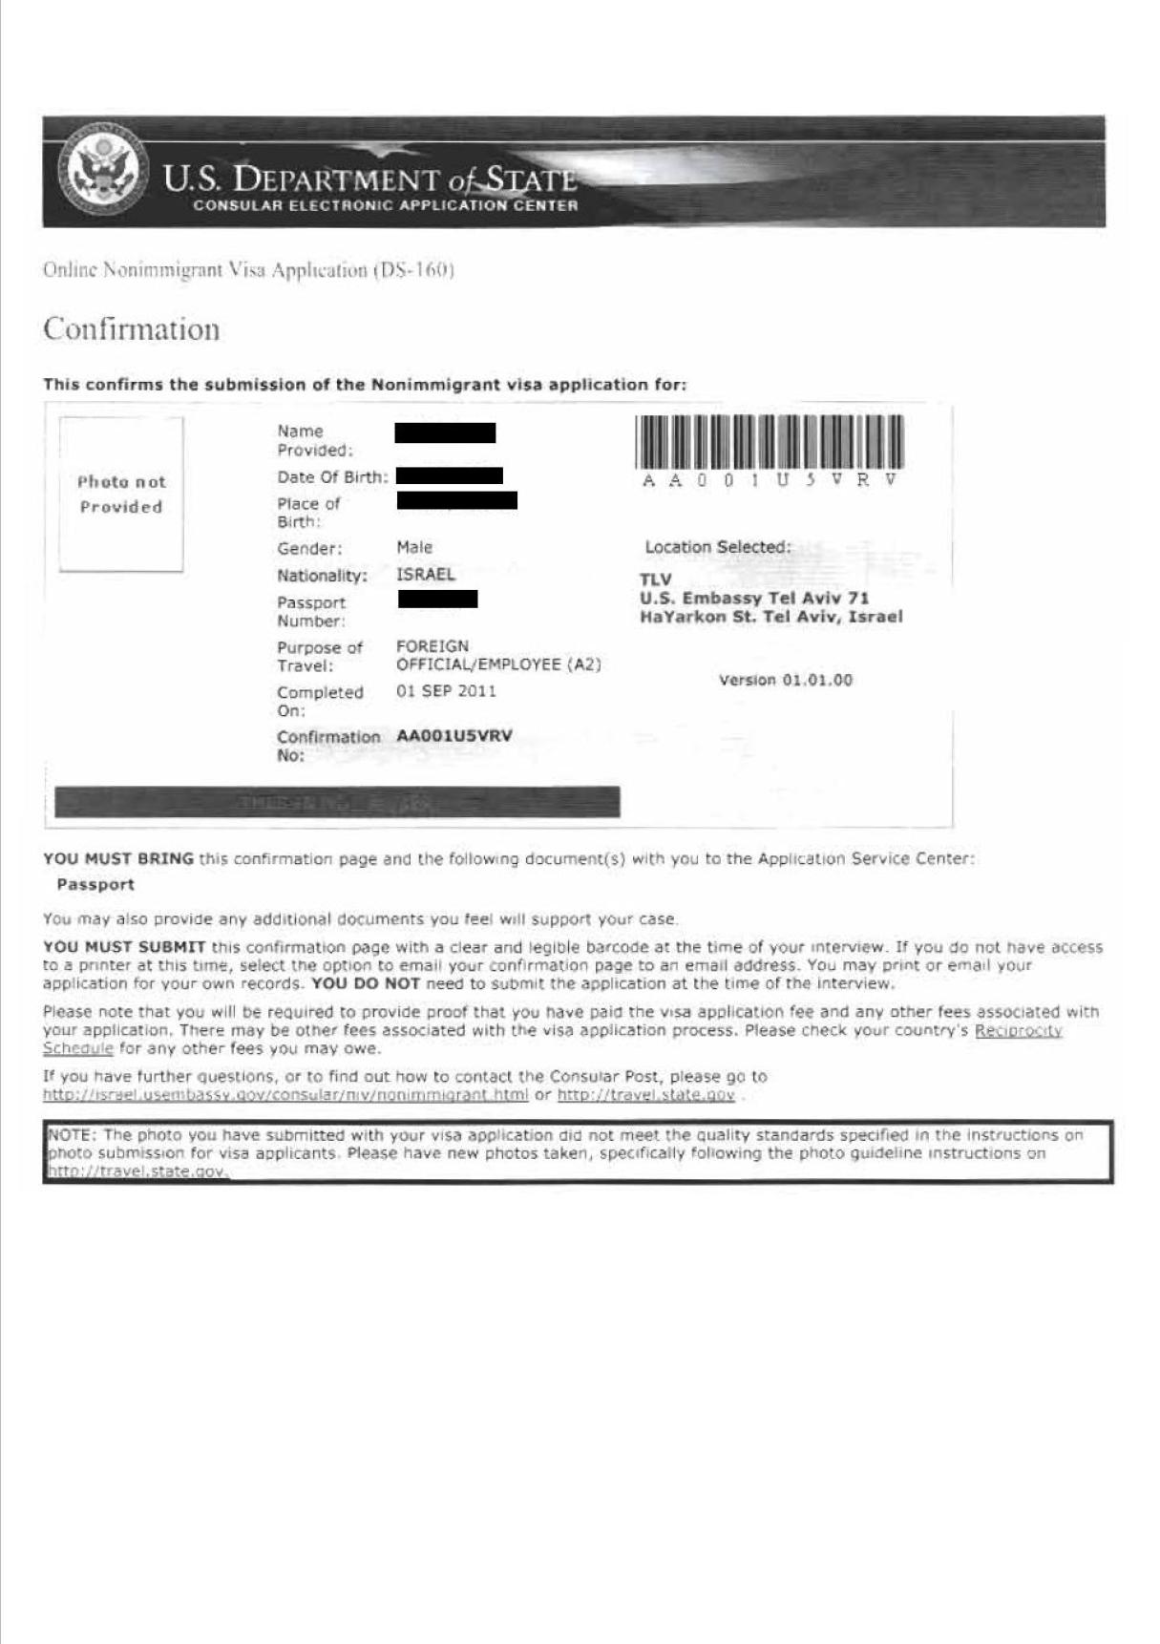

1. את הטופס הנ"ל יש להגיש למדור שת"פ / מדור מעבר חו"ל כפי שמוסבר בסעיף הגשת הבקשה למשהב"ט מטה.
2. **תמונות לוויזה**:
   1. לבקשת הוויזה יש לצרף **שתי** תמונות לוויזה אמריקאית, על רקע לבן.
   2. יש להצטלם בבגדים אזרחיים בלבד, ללא כותפות.
   3. התמונות הדרושות הן בגודל של **5X5 ס"מ**, ולא תמונות פספורט רגילות (קטנות יותר). ניתן להצטלם בפורמט הזה בכל חנות צילום, רק לציין כי מדובר בתמונות לוויזה אמריקאית.
3. **דרכון**:
4. יש לוודא שהדרכון בתוקף לחצי שנה לפחות מיום הנסיעה.
5. במידה והדרכון לא בתוקף יש להעבירו בצירוף 2 תמונות פספורט לחידוש במשרד הביטחון. פעולה זו תתקיים לפני הוצאת הויזה הוויזה (ראה פירוט בסעיף 34).
6. **הגשת הבקשה**:
7. את הבקשה לוויזה יש להגיש למדור שת"פ היושבים ברמת אביב, או למדור מעבר חו"ל בקריה, מול שלישות דובר צה"ל (צמוד לשער ויקטור, רחוב קפלן).
8. **יש להביא את טופס ה-Confirmation של הבקשה שהדפסתם, בצירוף שתי תמונות בגודל 5X5 ואת הדרכון עצמו**.
9. יש לתאם את ההגעה מראש.
10. אין צורך בנוכחות אישית של מגיש הבקשה, ניתן לשלוח נציג מטעם הנוסע.
11. במידה ומגישים את הדרכון לחידוש, נדרש למלא בקשה לחידוש דרכון (ע"י הנוסע) ולצרף שתי תמונות פספורט ו-275₪ במזומן. ניתן למלא גם בקשה באתר האינטרנט של משהב"ט בעלות של כ-190₪. החזר על הנפקת הדרכון יתבצע במעמד ההתחשבנות שלאחר הנסיעה.
12. **הערות נוספות**:
13. **יש לקחת בחשבון כי הטיפול בוויזה, מרגע שהוגשה הבקשה, הוא אמריקאי ואין באפשרותנו לזרז או להשפיע. נא דאגו להגיש הבקשה בהקדם האפשרי**.
14. לשאלות, ניתן לפנות למדור מעבר חו"ל בטלפון 0347-7811.

בברכה,

**מדור מעבר חו"ל**